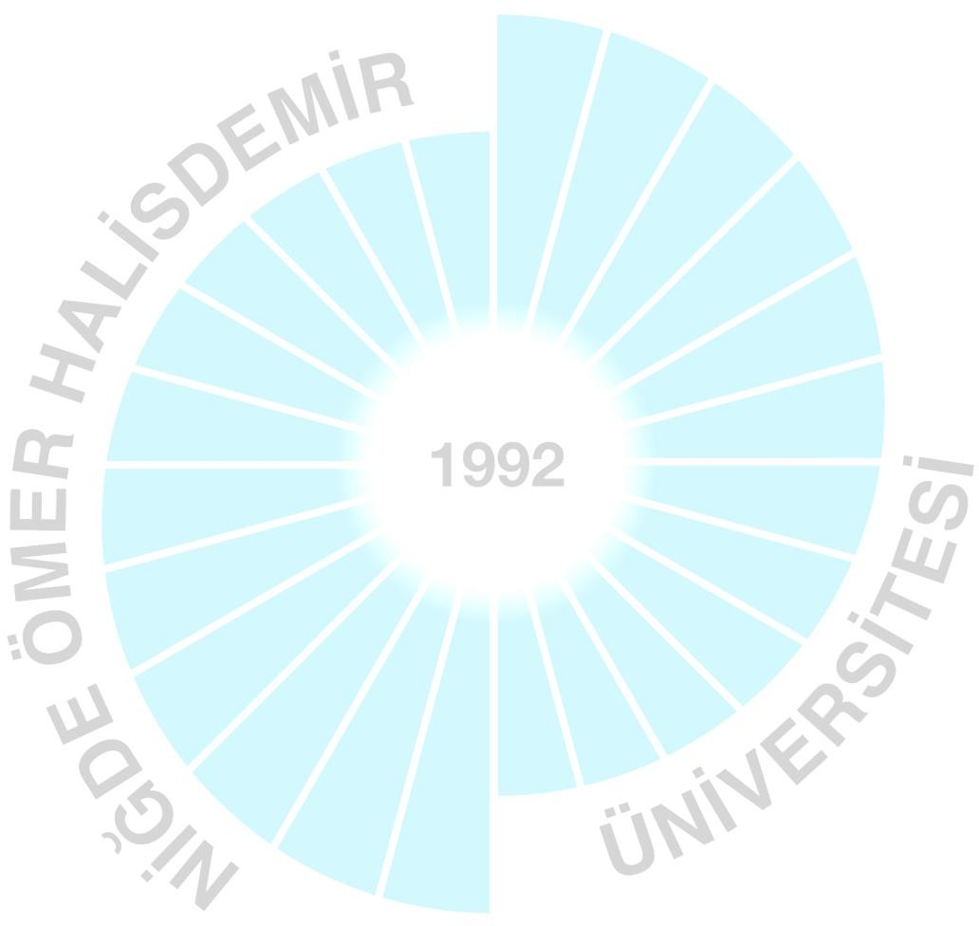
NİĞDE ÖMER HALİSDEMİR ÜNİVERSİTESİ TIP FAKÜLTESİ DÖNEM 2 DERS KURULU 4

TIP2400- SOLUNUM SİSTEMİ DERS KURULU

Süre (Hafta) | Teorik Ders (Saat) | Pratik Ders (Saat) | AKTS
5 | 74 | 24 | 8

Kodu | Dersler | Ders Sayıları |  |  | AKTS
 |  | Teorik | Pratik | Toplam
TIP2408 | Anatomi | 11 | 8 | 19 | 1
TIP2402 | Tıbbi Biyokimya | 4 | 2 | 6 | 1
TIP2411 | Fizyoloji | 17 | 2 | 19 | 1
TIP2412 | Histoloji ve Embriyoloji | 6 | 4 | 10 | 1
TIP2410 | Tıbbi Mikrobiyoloji | 34 | 8 | 42 | 3,5
TIP2401 | Biyofizik | 2 | 0 | 2 | 0,5
Kurul Toplamı |  | 74 | 24 | 98 | 8

Ders: ANATOMİ
Ders Kodu: TIP2408
AKTS: 1
Konu | T | P
Burun ve burun ile ilgili yapıların anatomisi | 2
Paranasal sinusların anatomisi | 1
Larynx anatomisi | 2
Trachea ve bronşların anatomisi | 1
Akciğerlerin anatomisi | 1
Plevranın anatomisi | 1
Diaphragmanın anatomisi | 1
Mediastinumun anatomisi | 1
Göğüs kesit anatomisi | 1
Burun ve ilgili yapıların anatomisi |  | 2
Larinx ve trachea anatomisi |  | 2
Akciğerlerin anatomisi, plevra ve diaphragma |  | 2
Göğüs ön, yan, arka duvarı ve mediastinum |  | 2
TOPLAM | 11 | 8

Ders: TIBBİ BİYOKİMYA
Ders Kodu: TIP2402 AKTS: 1
Konu | T | P
Kan gazları ve pH ölçümü | 2
Asidoz ve alkaloz | 2
Kan gazı laboratuarı |  | 2
TOPLAM | 4 | 2

Ders: FİZYOLOJİ
Ders Kodu: TIP2411 AKTS: 1
Konu | T | P
Solunum fizyolojisine giriş | 1
Solunum mekaniği, ventilasyon | 2
Solunum fonksiyon testleri | 1
Statik ve dinamik koşullarda akciğerler | 2
Akciğerlerde gaz alışverişi | 2
Kan gazlarının taşınması | 2
Pulmoner perfüzyon, ventilasyon/perfüzyon oranı | 2
Solunumun düzenlenmesi | 2
Solunum hastalıklarında fizyopatolojik değişiklikler | 1
Hipoksi çeşitleri ve hipoksinin safhaları | 1
Yüksek İrtifa ve Sualtı Fizyolojisi | 1
Solunum fizyoloji deneyleri, solunum fonksiyon testleri |  | 2
TOPLAM | 17 | 2

Ders: HİSTOLOJİ VE EMBRİYOLOJİ
Ders Kodu: TIP2412 AKTS: 1
Konu | T | P
Solunum yolları histolojisi | 2
Akciğerlerin histolojik yapısı | 2
Solunum sistemi embriyolojisi | 2
Regioolfaktoria, trakea |  | 2
Akciğerler |  | 2
TOPLAM | 6 | 4

Ders: TIBBİ MİKROBİYOLOJİ
Ders Kodu: TIP2410 AKTS: 3,5
Konu | T | P
Stafilokok’lar | 1
Streptokoklar ve Enterokoklar | 2
Neiseria’lar ve Moraksellalar | 1
Legionella’lar | 1
Korinebakteriler | 1
Haemophiluslar | 1
Francisella, Pasteurella ve Bordetella’lar | 1
Mikoplazma ve L-Form bakteriler | 1
Mikobakteriler | 3
Actinomycetes’ler ve Nocardia’lar | 1
Orthomyxoviruslar | 1
Paramiksovirüsler, Rubella virüsler ve Adenovirüsler | 2
Polyomavirüsler ve Parvovirüsler | 1
Pox viruslar | 1
Parazitolojiye giriş ve parazitlerin sınıflandırılması | 1
Parazitolojide terminoloji ve parazit-konak ilişkisi | 2
Paraziter hastalıkların epidemiyolojisi ve kontrolü | 1
Parazit amipler ve Blastocystis | 2
Serbest yaşayan potansiyel patojen amipler | 1
Kamçılı parazitler: Giardia intestinalis, Trichomonas sp. | 1
Coccidialar : Cryptosporidium, Cyclospora ve Cystoisospora | 1
Sarcocystis ve Microsporidialar | 1
Leishmanialar ve Trypanosomalar | 2
Plasmodiumlar ve Babesia | 2
Toxoplasma gondii ve Balantidium coli | 1
Protozooloji Pratiği |  | 2
Bakteriyolojik besiyerleri ve ekim yöntemleri |  | 2
Boğaz kültürü ve gram pozitif bakterilerin identifikasyonu |  | 2
Mikobakterilerin identifikasyonu |  | 2
Koronavirüsler | 1
TOPLAM | 34 | 8

Ders: BİYOFİZİK
Ders Kodu: TIP2401
Konu | T | P
Solunum dinamiği | 2
TOPLAM | 2 | 0

SOLUNUM SİSTEMİ DERS KONULARI AMAÇ:
“Solunum sistemleri” ders kurulu sonunda dönem II öğrencileri; ileriki dönemlerde görecekleri klinik derslere temel teşkil edecek olan solunum sisteminin anatomik, histolojik, embriyolojik, fizyolojik ve biyokimyasal özelliklerini ve solunum sisteminde yerleşen
mikrobiyal ve paraziter ajanlarla ilgili temel bilgileri öğreneceklerdir.

ÖĞRENİM HEDEFLERİ:
“Solunum sistemleri” ders kurulu sonunda dönem II öğrencileri;
- Solunum yolları (burun, larinks, trakea ve bronşlar), akciğerler, mediastinum, plevra ve thoraks’ın anatomisini ve bu yapılara ait anatomik terminolojiyi açıklayabilecek,
- Anatomik yapıları kadavra ve maketler üzerinde tanıyıp isimlendirebilecek,

- Solunum epitelini ve hangi hücrelerden oluştuğunu, hücrelerin sitolojik özelliklerini ve görevlerini sayabilecek,
- Burun, larinks ve trakeanın histolojik özelliklerini tanıyabilecek ve mikroskopta gösterebilecek,
- Bronş ağacını oluşturan bölümleri, bronşların, bronşiyollerin histolojik özelliklerini ve hücrelerinin görevlerini açıklayabilecek,
- Alveoler hücrelerini, pulmoner sürfaktantın yapısını ve görevini anlatabilecek,
- Kan-hava bariyerinin yapısını ve elemanlarını tanımlayabilecek,
- Solunum sisteminin farklılaşmasını, burun, larinksin, trakea, bronş ve bronşiyollerin gelişimini yorumlayabilecek,
- Solunum yollarının gelişim anomalilerinin önemini kavrayabilecek,
- Solunumun mekaniğinin gerçekleşmesi sırasında gerçekleşen süreçleri ve bunları kontrol eden mekanizmaları açıklayabilecek,
- Solunum fonksiyon testlerini değerlendirebilecek,
- Gaz alışverişi, ventilasyon-perfüzyon süreçlerini yorumlayabilecek,
- Solunum sisteminde oluşabilecek fizyopatolojik değişikliklerin önemini kavrayabilecek,
- Kan gazı analizi için doğru numune alabilecek ve kan gazı analizi raporunu yorumlayabilecek,
- Kan gazı cihazını çalışır halde görerek prensibini sayabilecek,
- Bakteriyolojik besiyerlerini hazırlayabilecek,
- Boğaz kültürünü, koloni morfolojisini ve gram boyanmaları değerlendirebilecek,
- Stafilokok, streptokok, pneumokok ve N. meningitidis, N. gonorrhoeae, M. catharralis, Legionella, korinebakteri, hemofil bakterileri, Francisella, Pastörella, Bordetella, Actinomycet ve nokardiaları gram ile boyayarak tanımlayabilecek,
- Kültürlerde mikoplazma ve L-form bakterileritanımlayabilecek,
- Asit-fast boyama ile mikobakterileri tanımlayabilecek,
- Orthomyxovirüslerin, paramyxovirüslerin, adenovirüslerin viral yapısını, subtiplerini ve epidemiyolojik karakterini açıklayabilecek,
- Parazitlerin sınıflandırılmasını ve paraziter hastalıklarının epidemiyolojisini açıklayabilecek,
- Amipler, Trichomonas sp., Pneumocystis carinii, Giardia intestinalis, Coccidialar, Leishmanialar, Trypanasomalar, Plasmodiumlar ve Toxoplasma gondii parazitlerin farklı hayat evrelerine ait görüntülerini mikroskopta tanıyabileceklerdir.

- Biyolojik materyalle çalışma ilkelerini uygulayabilecek, dekontaminasyon, dezenfeksiyon, sterilizasyon, antisepsi sağlayabilecek,
- Laboratuvar inceleme için istek formunu doldurabilecek, laboratuvar örneğini uygun koşullarda alabilecek ve laboratuvara ulaştırabilecek,
- Mikroskop kullanabilecek,
- Vaginal akıntı örneği incelemesi yapabilecek (ürogenital enfeksiyon taraması, taze preparat hazırlama ve baskısı) ve değerlendirebilecek,
- Parazit aranmasına yönelik periferik yayma yapabilecek ve değerlendirebileceklerdir.

